Автоматизированная информационная система
«Единый реестр организаций РОСПРОФЖЕЛ»

Протоколы
отчетно-выборного профсоюзного собрания (конференции)

ООО «Интернет Медиа»:
121467, г. Москва, ул. Молодогвардейская, д. 2, корп. 1
тел. (800) 100-34-45 (звонок по России бесплатный)
тел. (499) 140-60-82
тел. (499) 140-60-83
тел. (499) 140-97-15
e-mail: LDL1@yandex.ru

Оглавление
Введение 3
Вкладка «Общие» 5
Вкладка «Участники». 14
Вкладка «Протокол» 18
1. «Президиум», «Секретариат», «Редакционная, Счетная, Мандатная комиссии» 19
2. «Повестка дня» 20
3. «Регламент работы» 20
4. «Отчет о работе комитета» 21
5. «Отчет о работе КРК» 22
6. «О прекращении полномочий» 23
7. «Выборы президиума ППО» 28
8. «Выборы КРК ППО» 30
9. «Выборы делегатов на конференцию» 32
10. «Выборы представителей» 34
11. «Дополнительные пункты повестки» 36
Печать и сохранение протокола 37

Введение
Для того, чтобы начать работу с Протоколом отчетно-выборного собрания (конференции) необходимо перейти на вкладку «Мероприятия» в карточке Профсоюзной организации:
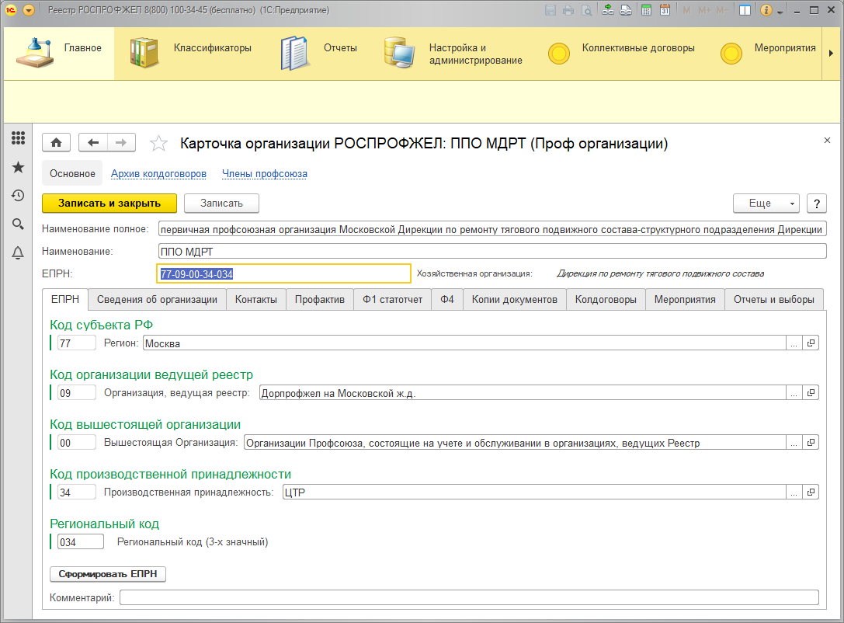

Для создания нового протокола на вкладке «Мероприятия» необходимо нажать кнопку «Создать». В открывшемся меню «Выбор типа документа» необходимо выбрать пункт «Отчетно-выборное собрание» («Отчетно-выборная конференция» для создания протокола конференции) и нажать кнопку «ОК»:
Откроется окно «Протокол отчетно-выборного собрания (конференции)», в котором заполняются следующие поля и вкладки:

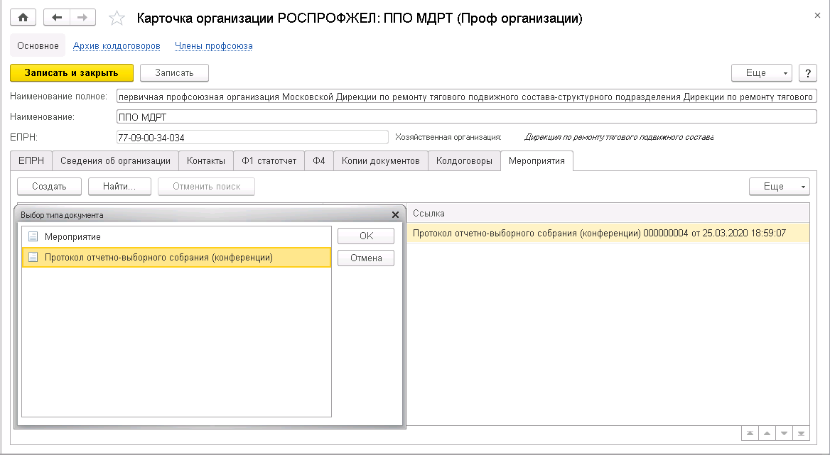

Вкладка «Общие»
Номер протокола.
Заполняется вручную в произвольном порядке и может содержать цифры и буквы.
Дата.
Соответствует фактической дате проведения собрания (конференции).

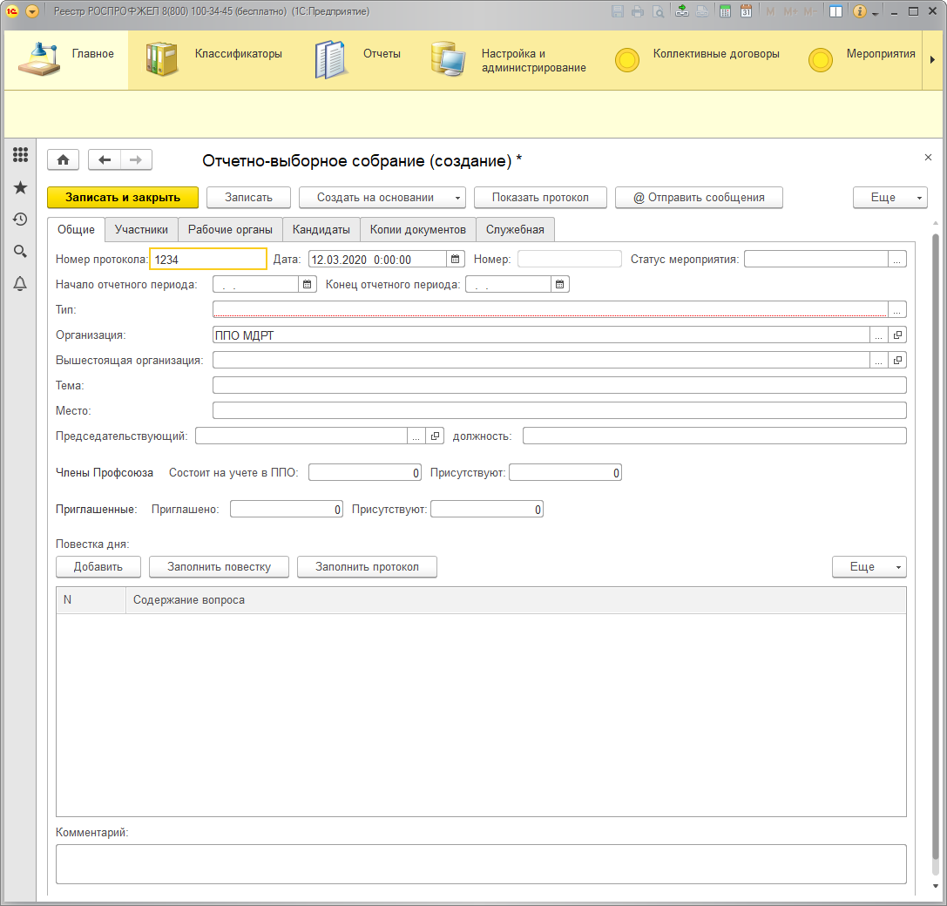

Начало и конец отчетного периода.
Начало и конец отчетного периода заполняются вручную.

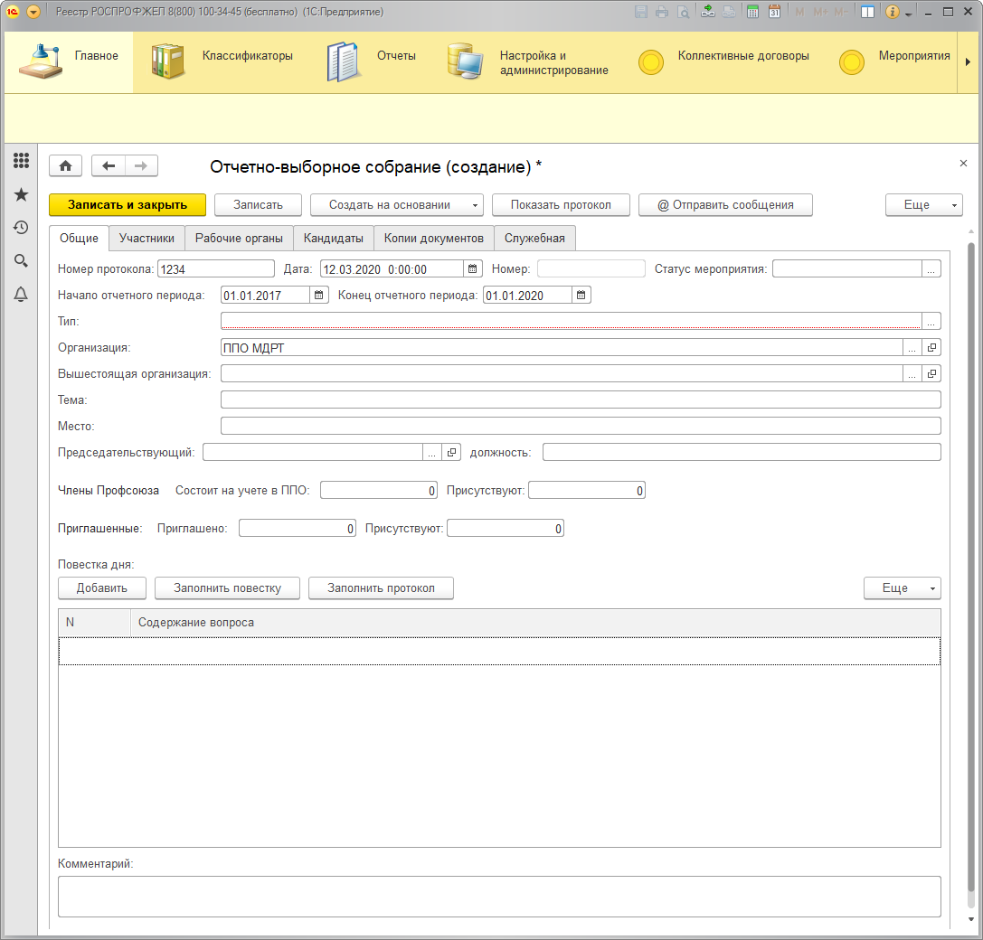

Тип.
Выбирается из двух значений:
- протокол отчетно-выборного собрания
- протокол отчетно-выборной конференции

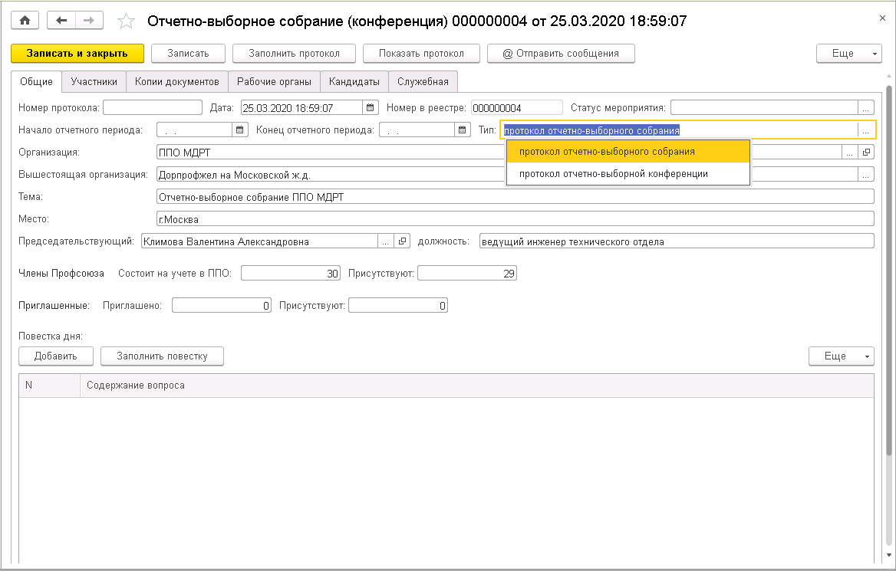

Вышестоящая организация.
Для выбора вышестоящей организации необходимо развернуть меню выбора в строке «Вышестоящая организация» и выбрать вышестоящую организацию Профсоюза, на конференцию которой будут выбираться делегаты или представители в состав комитета по принципу прямого делегирования.
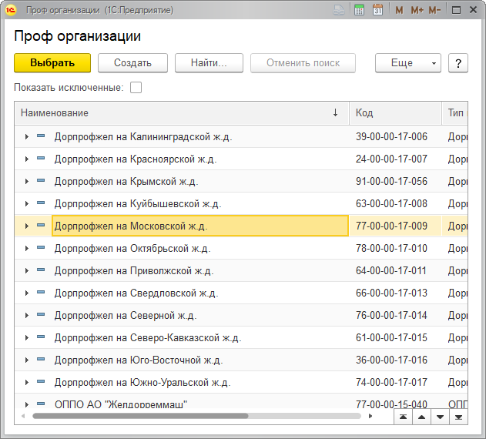
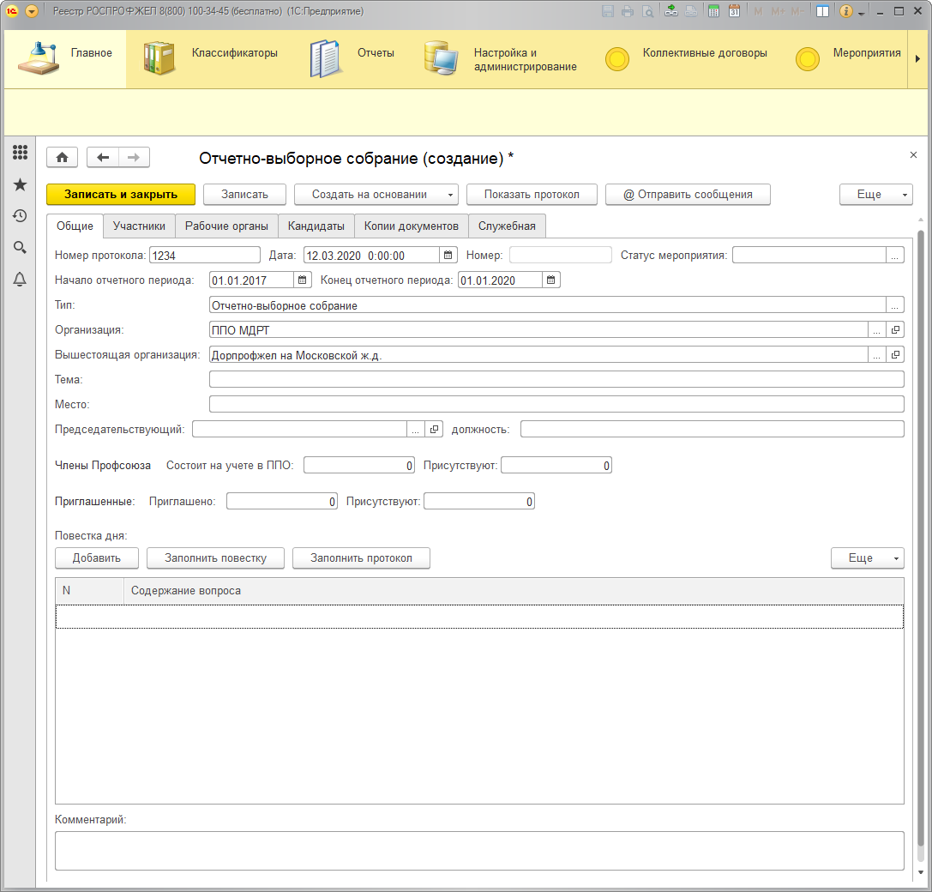

Тема
Тема отчетно-выборного собрания (конференции) указывается вручную, например, «Отчетно-выборное собрание ППО МДРТ»

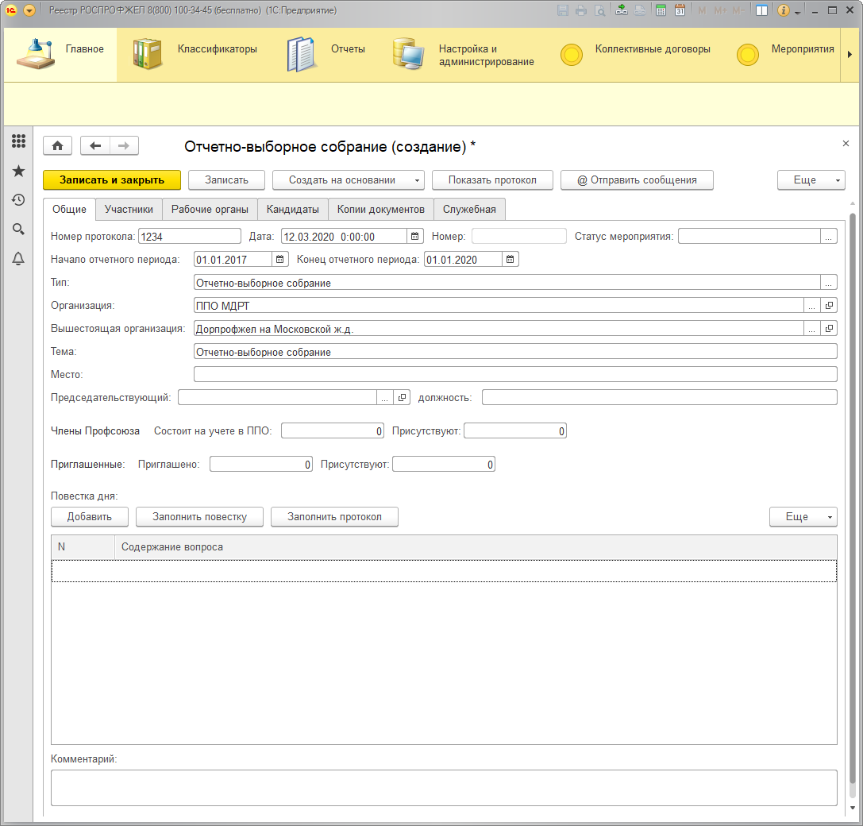

Место.
В строке «Место» указывается город (населенный пункт), в котором проводится отчетно-выборное собрание (конференция).

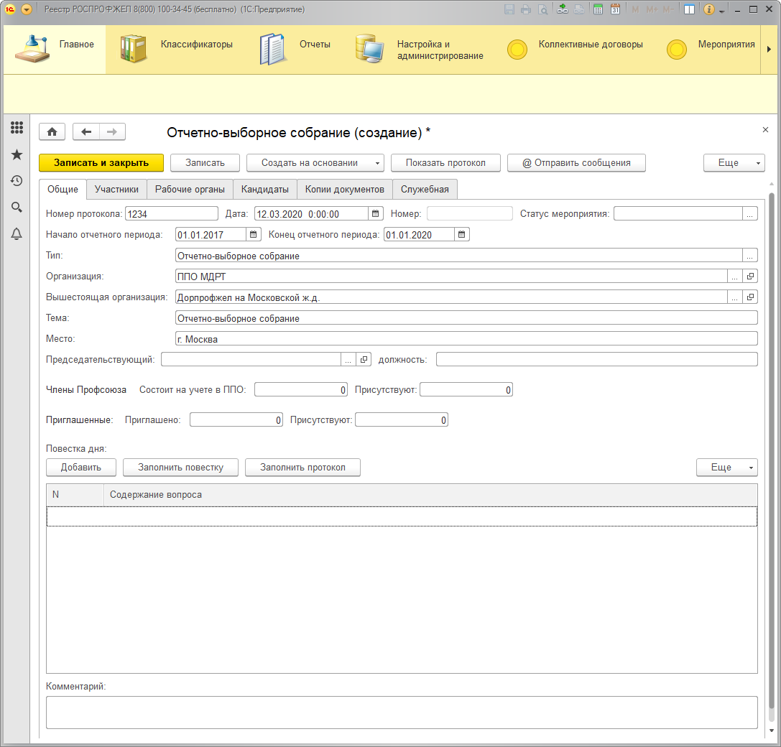

Председательствующий.
Для указания Председательствующего необходимо развернуть меню выбора и из списка членов профсоюзной организации выбрать председательствующего на собрании. Как правило, он же является председателем первичной профсоюзной организации. При этом автоматически заполнится поле «Должность» (для этого в учетной карточке члена Профсоюза должна быть заполнена вкладка «Место работы»).

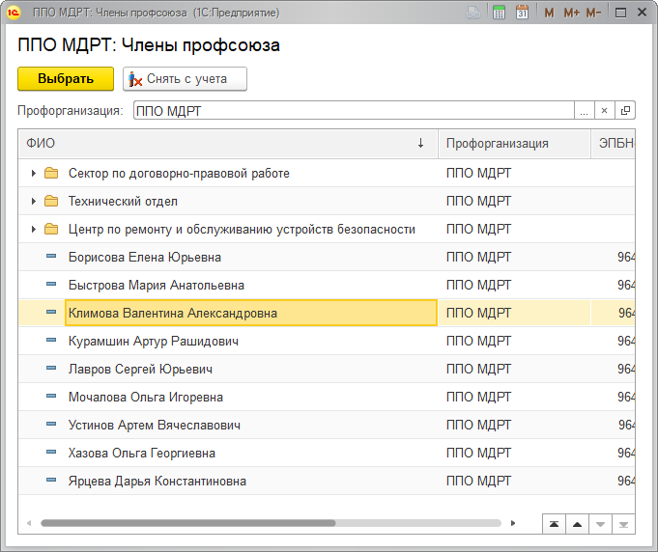
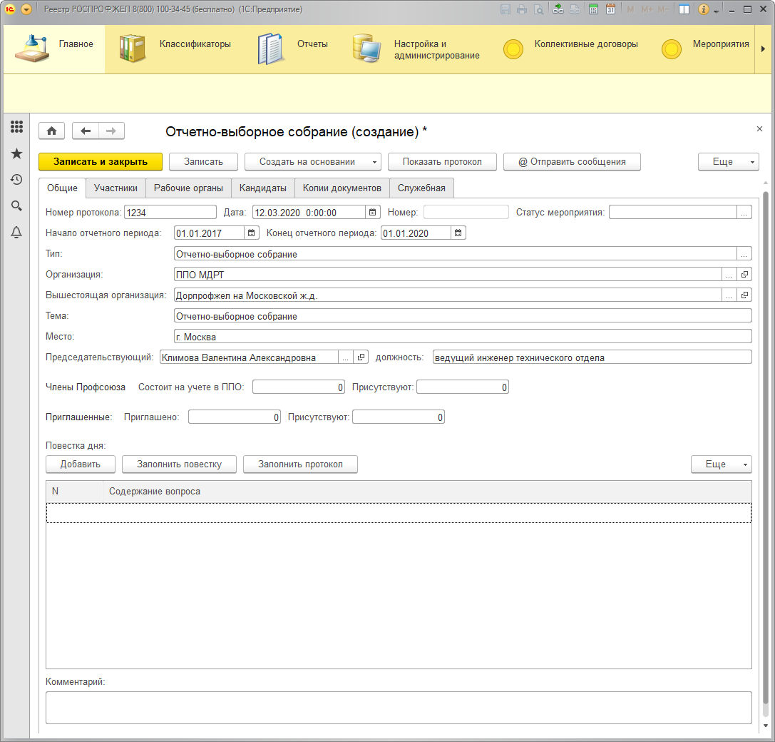

После внесения всей информации, необходимо перейти к разделу «Повестка дня» и нажать кнопку «Заполнить повестку». Система автоматически сформирует повестку дня из шаблона.

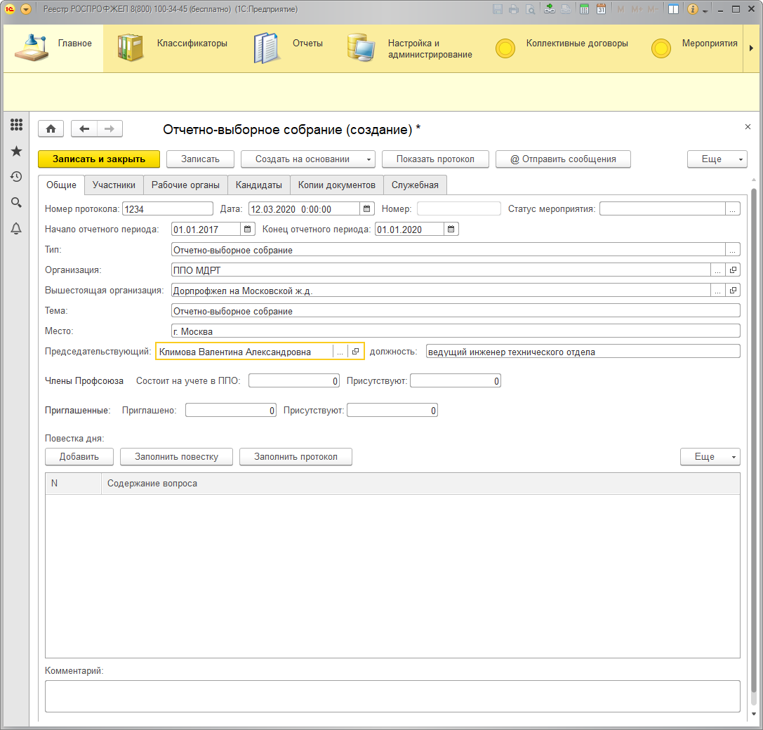

При необходимости есть возможность исключить отдельные вопросы повестки дня, которые на данном собрании (конференции) не рассматриваются. Для этого нужно щелкнуть правой кнопкой мыши удаляемый пункт, и в открывшемся меню выбрать «Удалить».

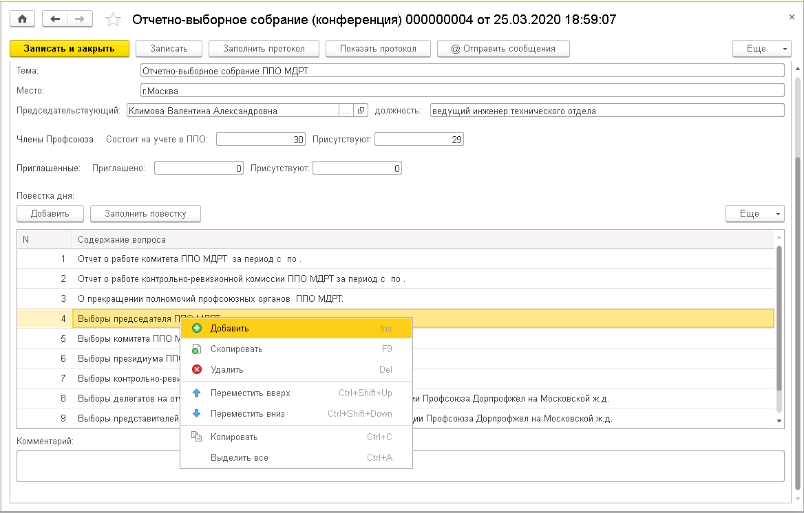

Так же можно добавить дополнительные вопросы повестки, не предусмотренные шаблоном.
Для этого следует нажать кнопку «Добавить», выбрать «Прочие вопросы» и вручную указать содержание пункта повестки.

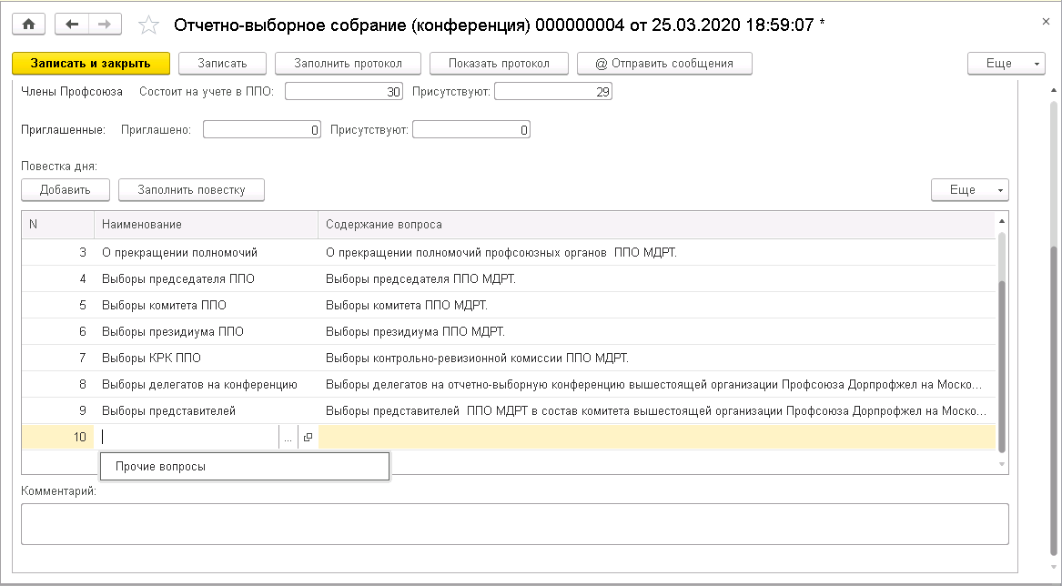

Вкладка «Участники».
Заполнив всю информацию на вкладке «Общие», необходимо сохранить все внесенные данные, нажав кнопку «Записать». После этого можно перейти на вкладку «Участники».

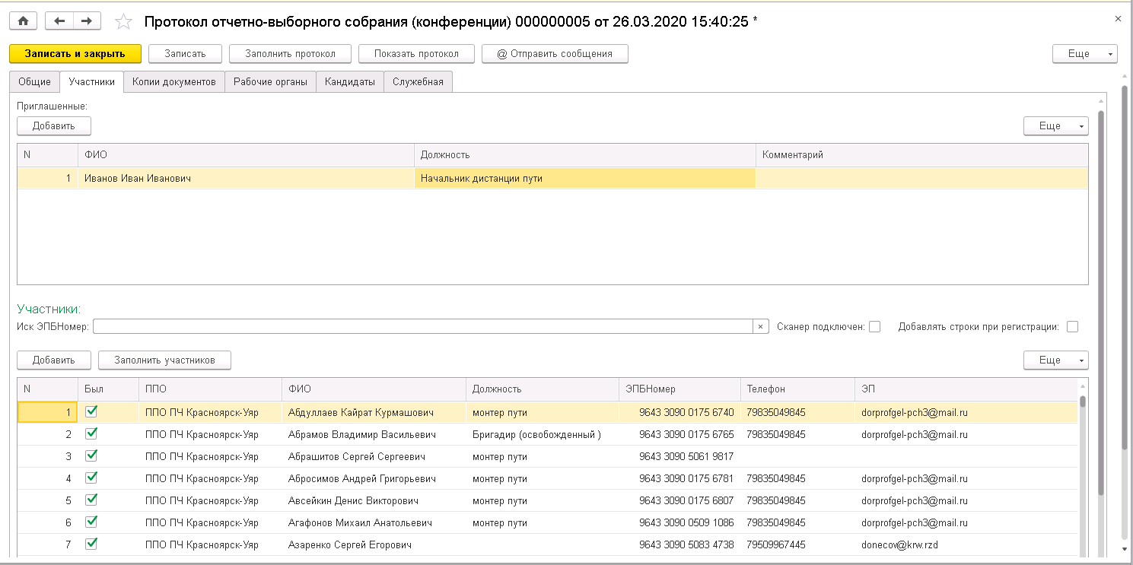

В таблице «Приглашенные» необходимо указать всех приглашенных на отчетно-выборное собрание (конференцию) не состоящих на учете в данной первичной профсоюзной организации.
Для этого, нажмите кнопку «Добавить» и вручную указать ФИО и Должность приглашенного.

Участники

Для собрания:
В таблице «Участники» необходимо указать всех участников данного отчетно-выборного собрания. Это можно сделать автоматически, нажав кнопку «Заполнить участников». При этом система заполнит список всех работающих (учащихся) членов Профсоюза, стоящих на учете в данной организации. Присутствующих на собрании неработающих пенсионеров можно дополнить вручную из списка членов Профсоюза.

Для конференции:
В таблице «Участники» необходимо указать только тех членов Профсоюза, которые избраны делегатами отчетно-выборной конференции. Для этого, нажмите кнопку «Добавить». При нажатии кнопки «Добавить», добавляется новая строка в таблицу, в которую следует выбрать нужную фамилию из списка членов организации Профсоюза.

После заполнения списка участников (делегатов), в столбце «Был» следует отметить членов Профсоюза, присутствоваших на собрании. По отметке «Был» рассчитывается кворум собрания (конференции) о чем выводится информационная надпись.

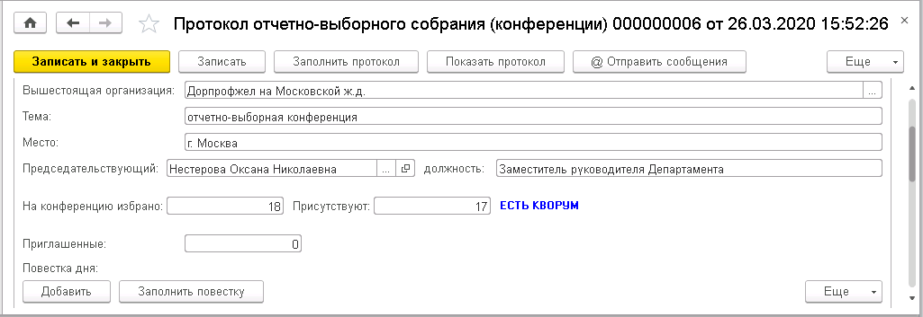

Заполнив всю информацию на вкладке «Участники» необходимо сохранить все внесенные данные, нажав кнопку «Записать».

Для проведения конференции программа позволяет напечатать временные удостоверения и мандаты делегатов.
Для печати временных удостоверений используется кнопка «Печать вр.удостоверений».

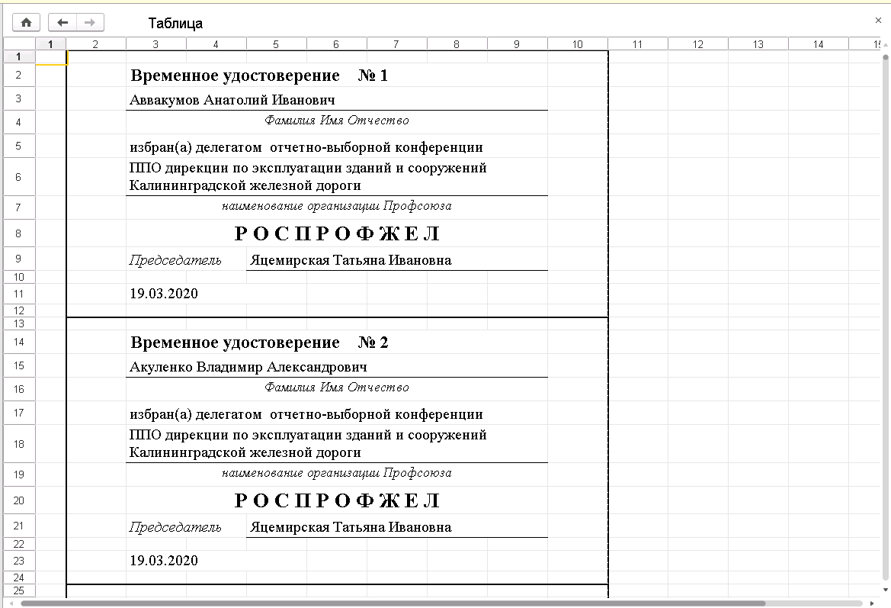

Для печати мандатов используется кнопка «Печать мандатов».

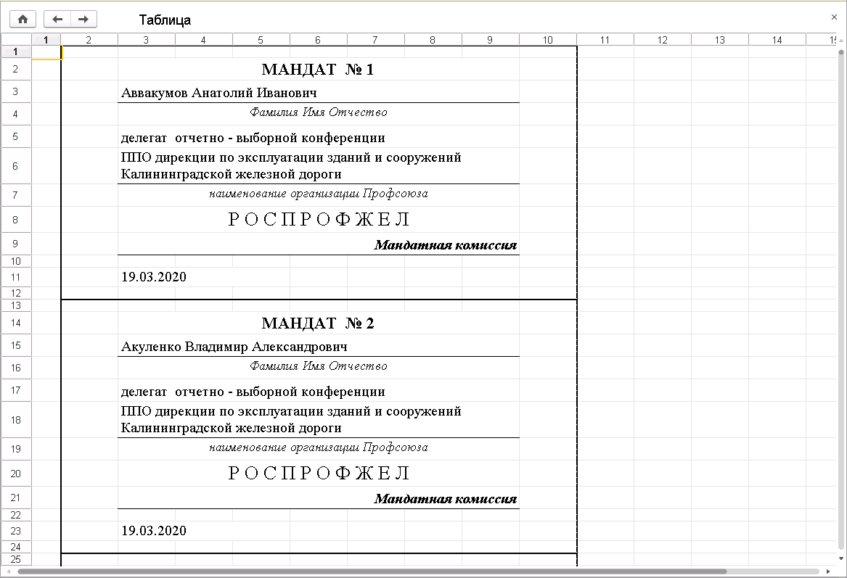

После заполнения вкладки «Участники» следует нажать кнопку «Заполнить протокол».
При этом откроется вкладка «Протокол» и заполнятся пункты протокола в соответствии с типом протокола и пунктами Повестки собрания (конференции).

Вкладка «Протокол»
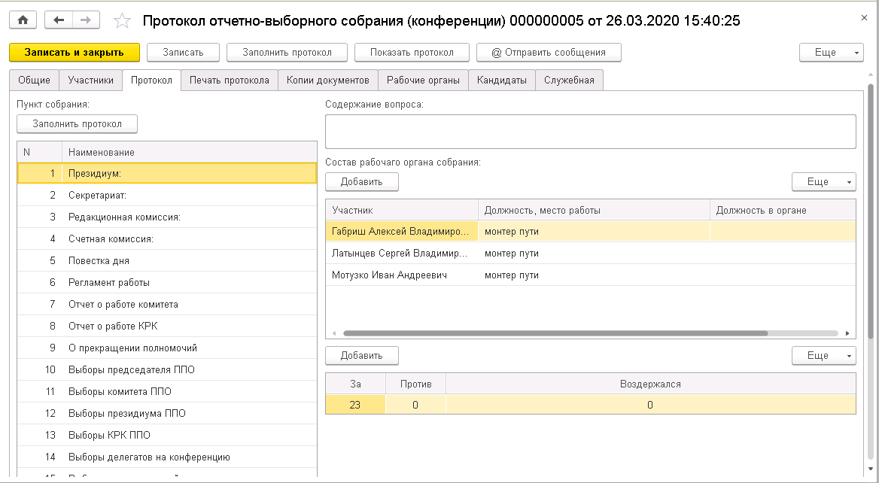

При заполнении порядка ведения собрания по каждому пункту появляется строка «Голосование». Эта строка заполняется автоматически по правилу: все участники собрания (конференции) проголосовали «ЗА» - единогласно (указывается количество голосов всех присутствовавших), «ПРОТИВ – «0», «ВОЗДЕРЖАЛОСЬ» - «0». При необходимости в эту строку можно внести корректировку по факту голосования.
Также автоматически заполняется «открытое» голосование. При тайном голосовании необходимо вносить корректировку вручную уже после формирования протокола.
На вкладке «Протокол» доступен порядок проведения собрания для заполнения. Внесение информации в каждый из пунктов осуществляется следующим образом:

«Президиум», «Секретариат», «Редакционная, Счетная, Мандатная комиссии»
Для заполнения пункта протокола «Президиум» необходимо выбрать данный пункт в левом меню выбора Пункта протокола.
Далее необходимо заполнить таблицу «Состав рабочего органа». При нажатии кнопки «Добавить», добавляется новая строка в таблицу, в которую следует выбрать нужную фамилию из списка организации Профсоюза.

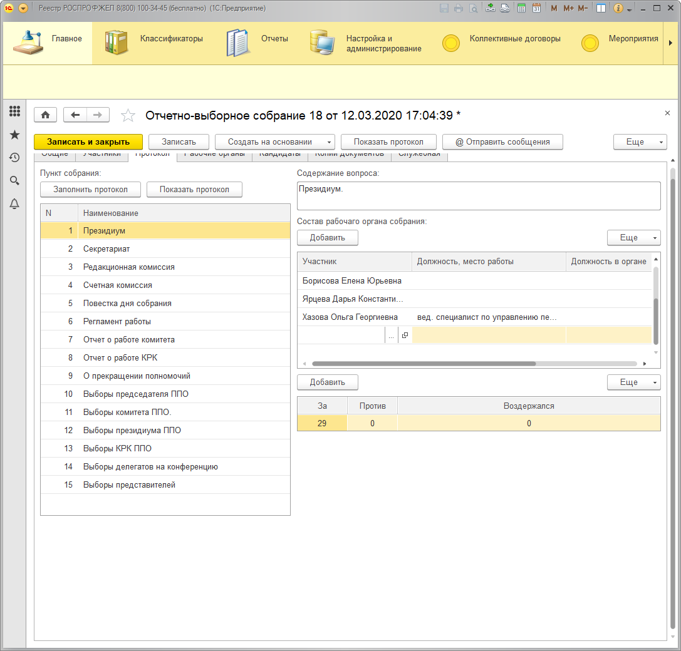

ПРИМЕЧАНИЕ!
Столбец «Должность, место работы» заполняется автоматически, согласно информации, указанной в учётной карточке члена Профсоюза
Столбец «Должность в органе» заполняется ТОЛЬКО вручную и по необходимости.
Аналогично заполняются таблицы:
- секретариат;
- редакционная комиссия;
- счетная комиссия;
- мандатная комиссия (для отчетно-выборной конференции).

«Повестка дня»
Пункт протокола «Повестка дня» собрания (конференции) заполняется автоматически на основании таблицы «Повестка дня» на вкладке «Общие» с учетом внесенных изменений и не требует редактирования.

«Регламент работы»
Таблица «Регламент работы» заполняется автоматически из типового шаблона.
При необходимости, в таблицу «Регламент работы» можно внести изменения:
- отредактировать существующие строки регламента;
- добавить строки, используя для внесения информации кнопку «Добавить»;
- удалить ненужные строки, нажав правую кнопку мыши и выбрав «Удалить».

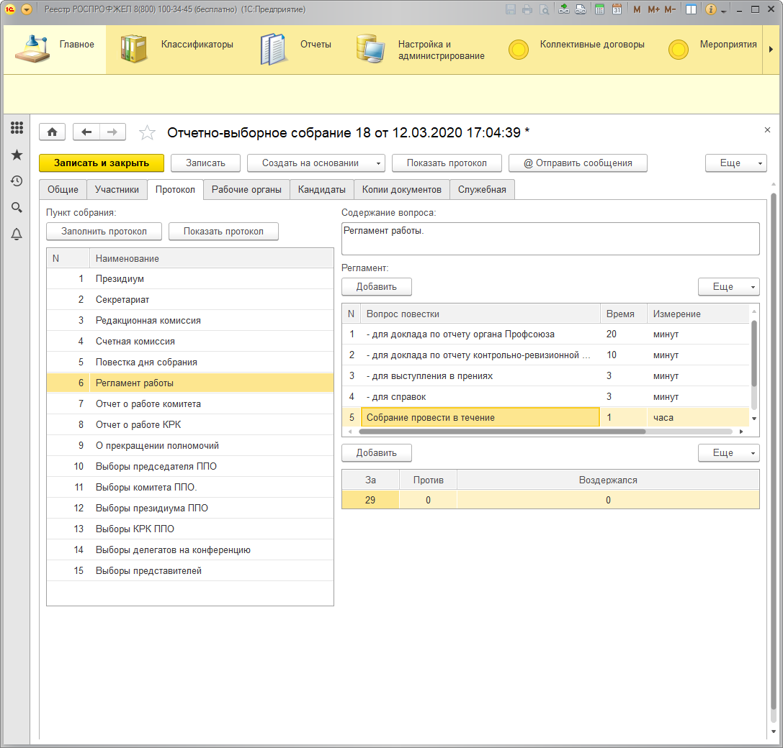

ПРИМЕЧАНИЕ!
Все три столбца «Вопрос повестки», «Время», «Измерение» можно редактировать вручную.

«Отчет о работе комитета»
Для заполнения пункта собрания (конференции) «Отчет о работе комитета» необходимо выбрать данный пункт в левом меню выбора пункта собрания (конференции).
Далее в поле «Слушали» необходимо указать ФИО председателя, используя для внесения информации кнопку «…»:
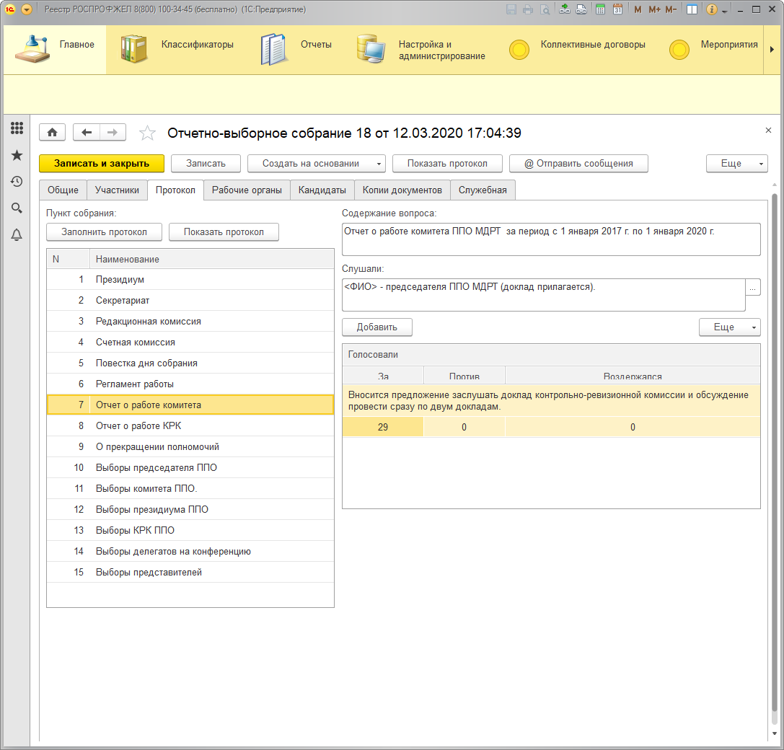

После выбора председателя поле будет заполнено следующим образом:

ПРИМЕЧАНИЕ!
После выбора председателя кнопка «…» для выбора пропадет.
Чтобы вернуть кнопку (в случае, если необходимо внести исправления) необходимо «Фамилию Имя Отчество» председателя заменить на комбинацию «<ФИО>». Далее «Записать и закрыть» Отчетно-выборное собрание (конференцию) и заново его открыть.

«Отчет о работе КРК»
Для заполнения пункта собрания (конференции) «Отчет о работе КРК» необходимо выбрать данный пункт в левом меню выбора пункта собрания (конференции).
Далее в поле «Слушали» необходимо указать ФИО председателя КРК, используя для внесения информации кнопку «…»:

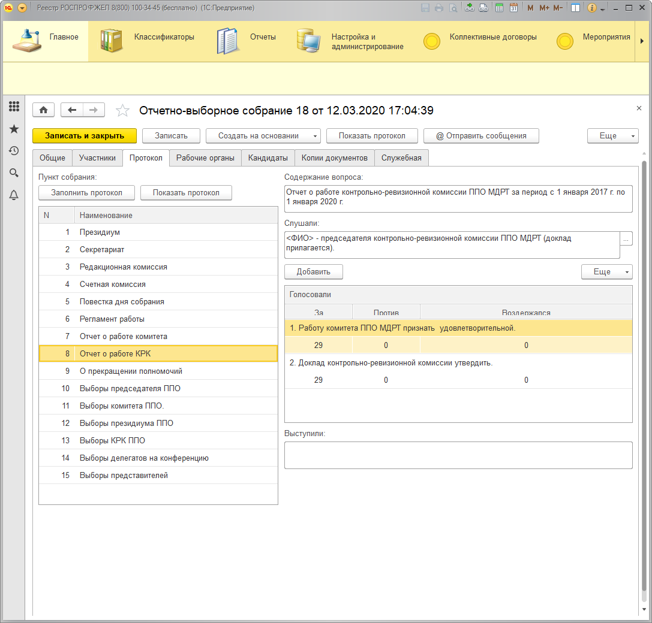

После выбора председателя КРК поле будет заполнено следующим образом:

ПРИМЕЧАНИЕ!
После выбора председателя КРК кнопка «…» для выбора пропадет.
Чтобы вернуть кнопку (в случае, если необходимо внести исправления) необходимо «Фамилию Имя Отчество» председателя КРК заменить на комбинацию «<ФИО>». Далее «Записать и закрыть» Отчетно-выборное собрание (конференцию) и заново его открыть.

«О прекращении полномочий»
Для заполнения пункта собрания «О прекращении полномочий» необходимо выбрать данный пункт в левом меню выбора пункта собрания (конференции).
Далее в поле «Слушали» необходимо указать ФИО докладчика по данному вопросу, используя для внесения информации кнопку «…»:

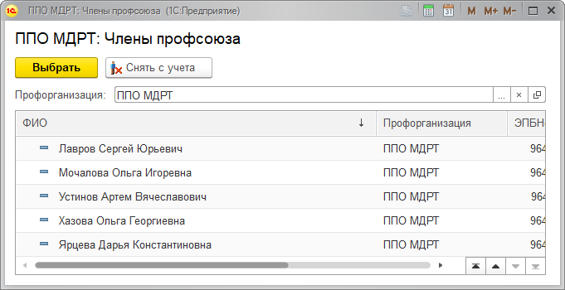
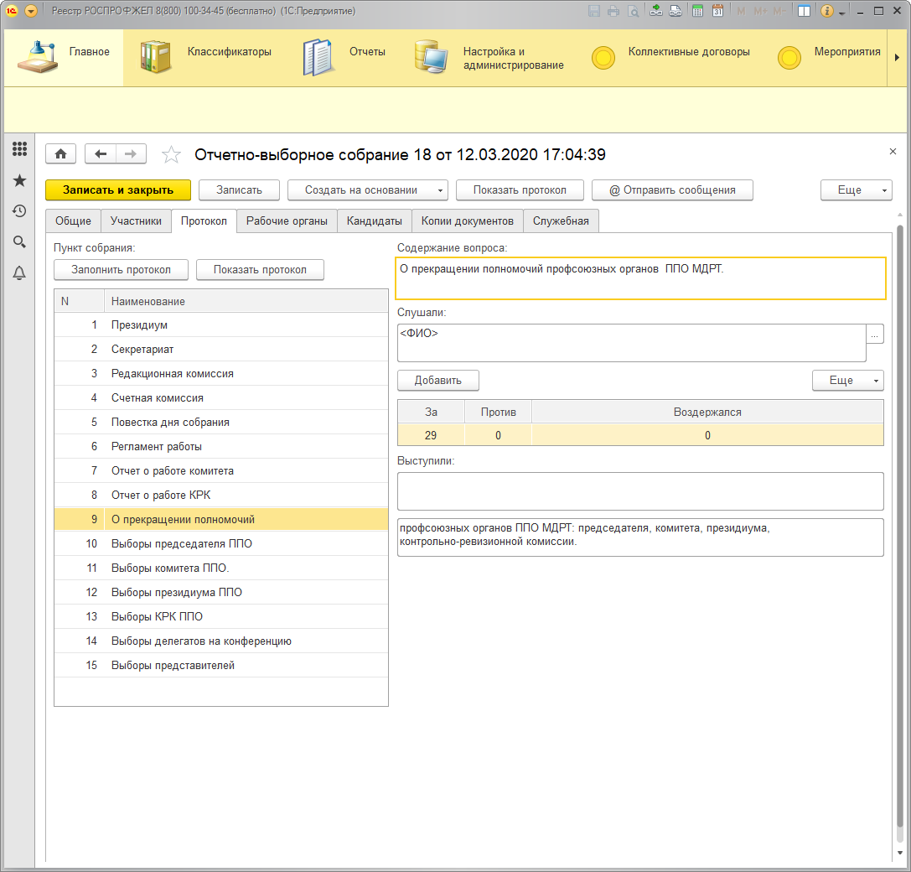

После нажатия кнопки «Выбрать» поле будет заполнено следующим образом:

ПРИМЕЧАНИЕ!
После выбора докладчика по данному вопросу кнопка «…» для выбора пропадет.
Чтобы вернуть кнопку (в случае, если необходимо внести исправления) необходимо «Фамилию Имя Отчество» профсоюзного органа заменить на комбинацию «<ФИО>». Далее «Записать и закрыть» Отчетно-выборное собрание (конференцию) и заново его открыть.
«Выборы председателя ППО»
Для заполнения пункта собрания «Выборы председателя ППО» необходимо выбрать данный пункт в левом меню выбора пункта собрания (конференции).
Далее в поле «Выступили» необходимо указать ФИО выступившего, используя для внесения информации кнопку «…»:

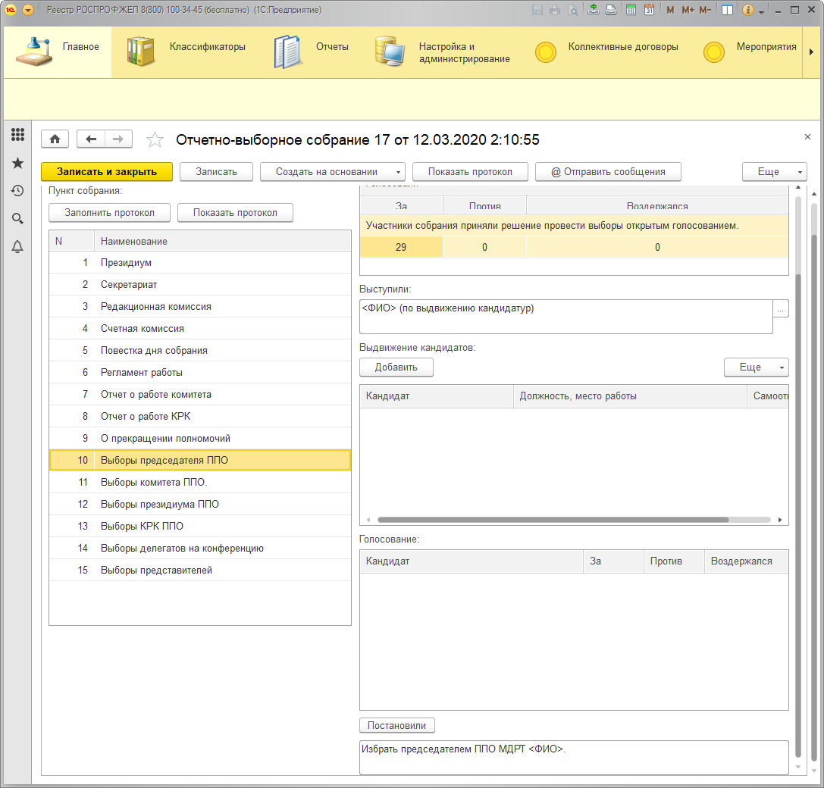

После выбора выступившего поле будет заполнено следующим образом:

Если выступающих по выдвижению кандидатур было несколько, то остальных выступивших с выдвижением кандидатур (кроме первого) впечатывают вручную.
Далее в поле «Выдвижение кандидатов» необходимо указать членов Профсоюза, которых выдвигают для избрания на должность председателя ППО, используя для внесения информации кнопку «Добавить»:

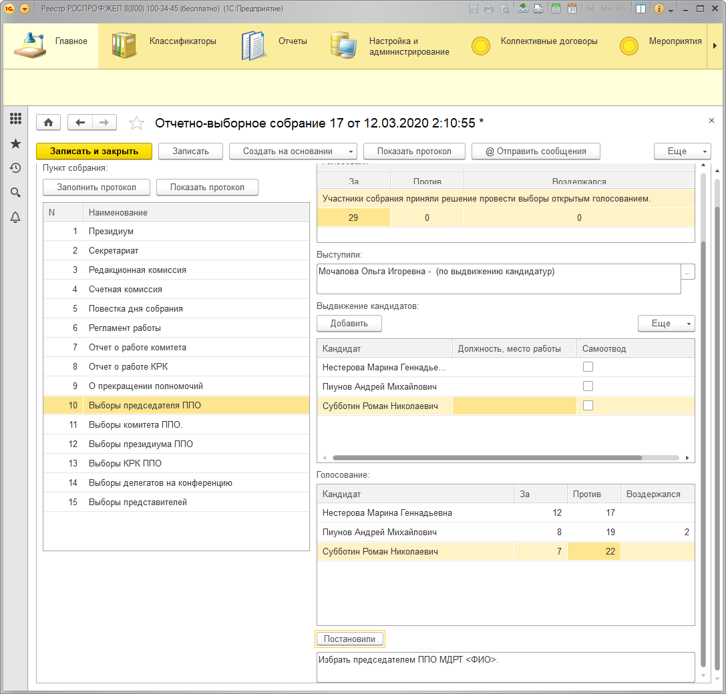

После заполнения поля «Выдвижение кандидатов» необходимо расставить результаты голосования в поле «Голосование». Далее нажать кнопку «Постановили».

ПРИМЕЧАНИЕ!
После выбора выступившего кнопка «…» для выбора пропадет.
Если выступивших было несколько, их следует добавить вручную,
Так же, чтобы вернуть кнопку (в случае, если необходимо внести исправления) необходимо в нужное место текста вставить строку «<ФИО>».
Далее перейти к следующему пункту протокола и вернуться обратно.
Председатель организации Профсоюза избирается квалифицированным большинством - 3/5 (60%) голосов участников собрания (делегатов конференции).

«Выборы комитета ППО»
Для заполнения пункта собрания «Выборы комитета ППО» необходимо выбрать данный пункт в левом меню выбора пункта собрания (конференции).
Далее в поле «Слушали» необходимо указать ФИО выступившего, используя для внесения информации кнопку «…»:
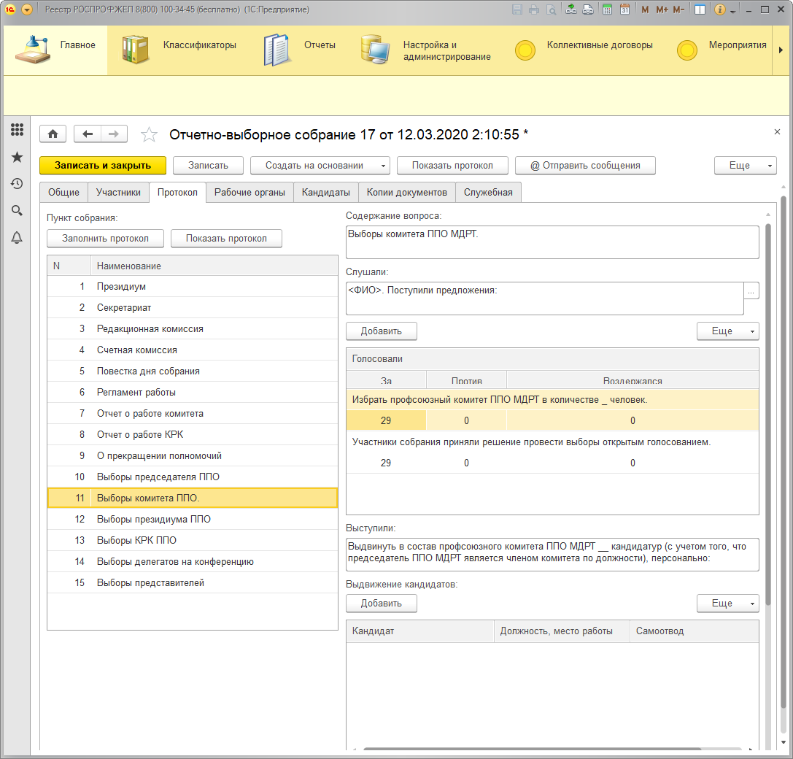

После выбора выступившего поле будет заполнено следующим образом:

Следует указать количественный состав коллегиальных органов (комитета, президиума (при наличии), КРК).
Далее в поле «Выдвижение кандидатов» необходимо указать членов Профсоюза, которых выдвигают в профсоюзный комитет ППО, используя для внесения информации кнопку «Добавить»:

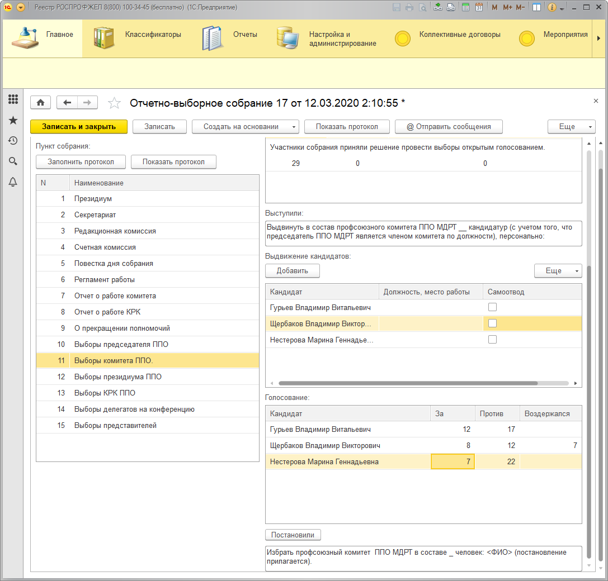

После заполнения поля «Выдвижение кандидатов» необходимо расставить результаты голосования в поле «Голосование», указать количественный состав профсоюзного комитета ППО. Далее нажать кнопку «Постановили».

ПРИМЕЧАНИЕ!
Члены профсоюзного комитета ППО избираются простым большинством (более 50%) голосов участников собрания (делегатов конференции)..

«Выборы президиума ППО»
Для заполнения пункта собрания «Выборы президиума ППО» необходимо выбрать данный пункт в левом меню выбора пункта собрания.
Далее в поле «Слушали» необходимо указать ФИО выступившего, используя для внесения информации кнопку «…»:

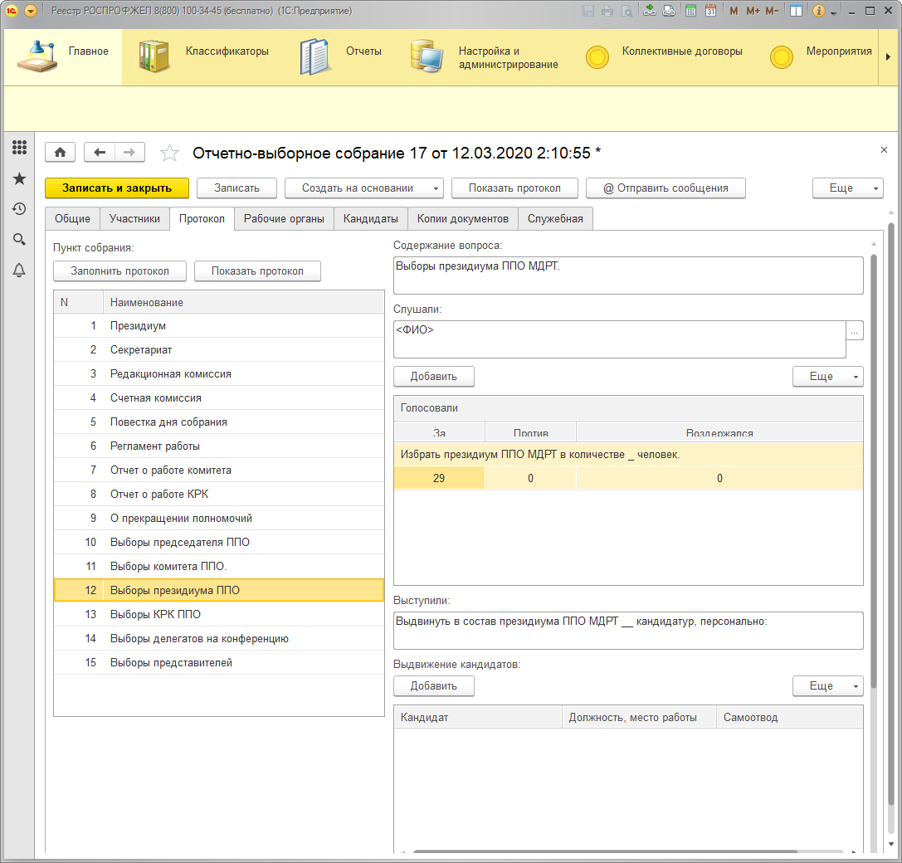

После выбора выступившего поле будет заполнено следующим образом:

Далее в поле «Выдвижение кандидатов» необходимо указать членов Профсоюза, выдвигаемых в президиум ППО, используя для внесения информации кнопку «Добавить»:

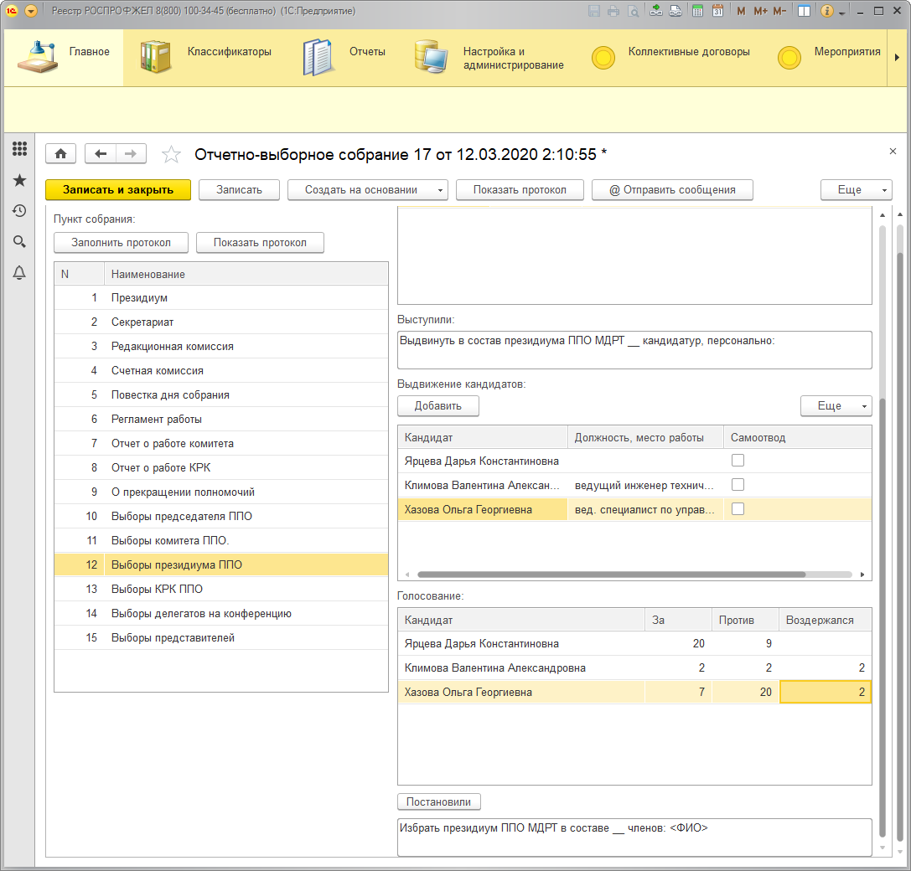

После заполнения поля «Выдвижение кандидатов» необходимо расставить результаты голосования в поле «Голосование», указать количественный состав президиума ППО. Далее нажать кнопку «Постановили».

ПРИМЕЧАНИЕ!
Члены президиума ППО избираются простым большинством (более 50%) голосов участников собрания (делегатов конференции).

«Выборы КРК ППО»
Для заполнения пункта собрания «Выборы КРК ППО» необходимо выбрать данный пункт в левом меню выбора пункта собрания (конференции).
Далее в поле «Слушали» необходимо указать ФИО выступившего, используя для внесения информации кнопку «…»:

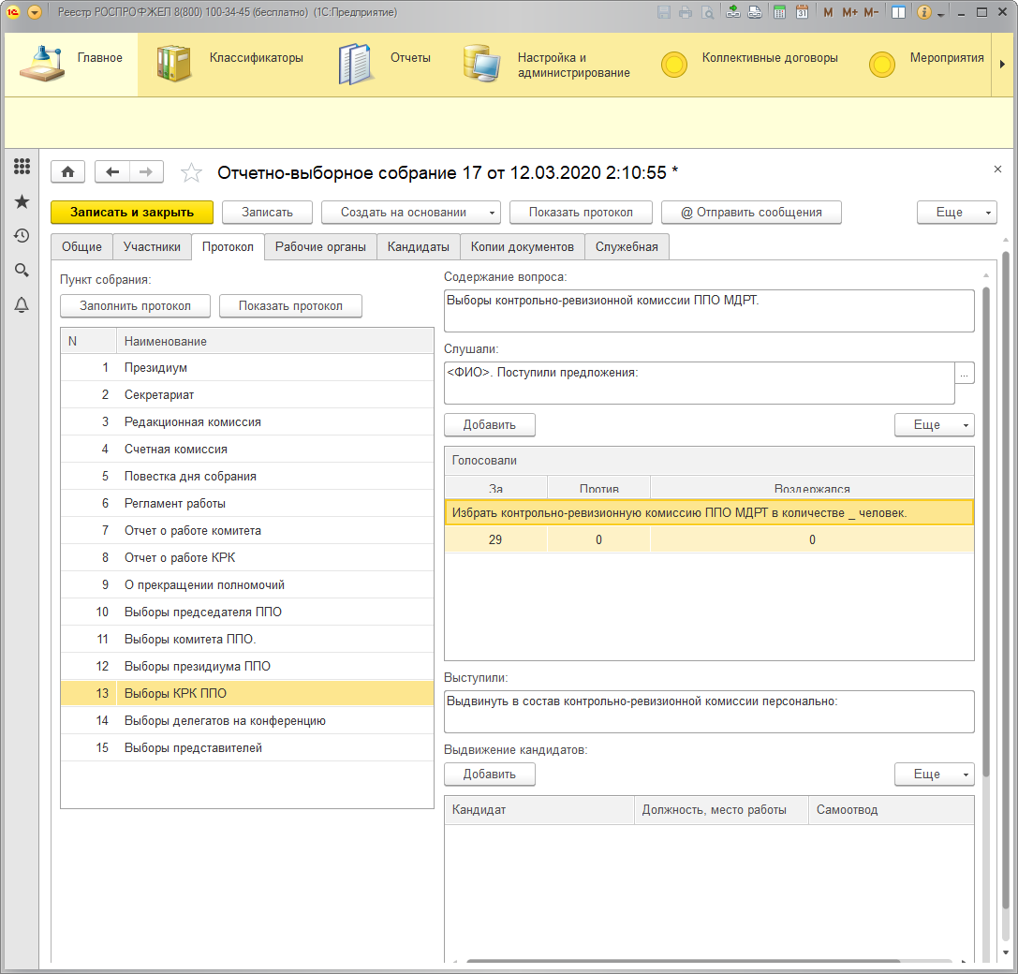

После выбора выступившего поле будет заполнено следующим образом:

Далее в поле «Выдвижение кандидатов» необходимо указать членов Профсоюза, выдвигаемых в контрольно-ревизионную комиссию ППО, используя для внесения информации кнопку «Добавить»:

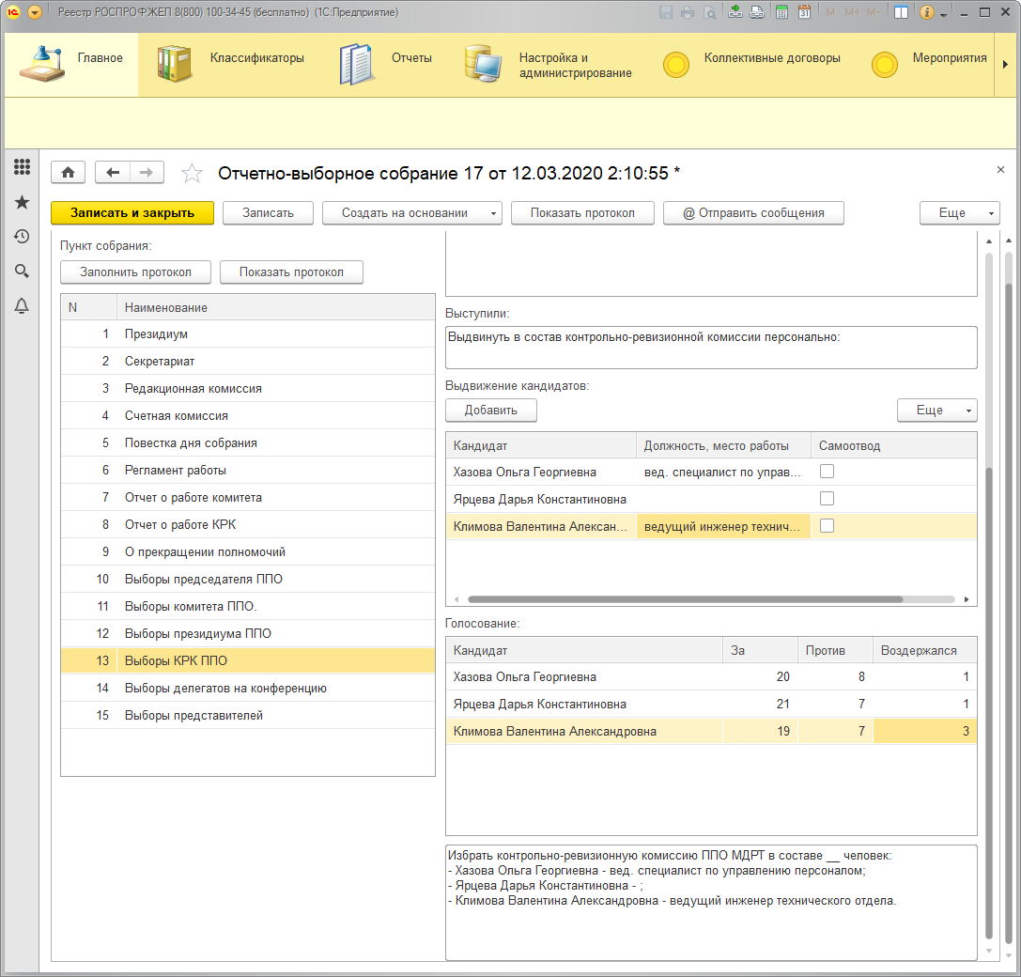

После заполнения поля «Выдвижение кандидатов» необходимо расставить результаты голосования в поле «Голосование» указать количественный состав КРК ППО. Далее нажать кнопку «Постановили».

ПРИМЕЧАНИЕ!
Члены КРК организации Профсоюза избирается квалифицированным большинством - 3/5 (60%) голосов участников собрания (делегатов конференции).

«Выборы делегатов на конференцию»
Для заполнения пункта собрания «Выборы делегатов на конференцию» необходимо выбрать данный пункт в левом меню выбора пункта собрания (конференции).
Далее в поле «Слушали» необходимо указать ФИО выступившего, используя для внесения информации кнопку «…»:

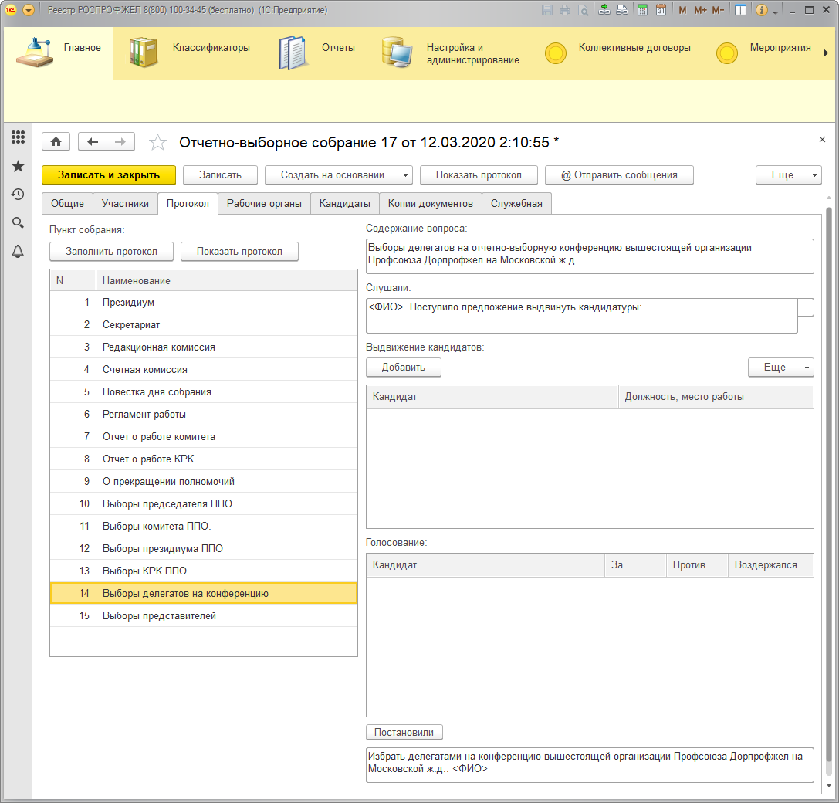

После выбора выступившего поле будет заполнено следующим образом:

Далее в поле «Выдвижение кандидатов» необходимо указать членов Профсоюза, выдвигаемых делегатами конференции вышестоящей организации Профсоюза, используя для внесения информации кнопку «Добавить»:

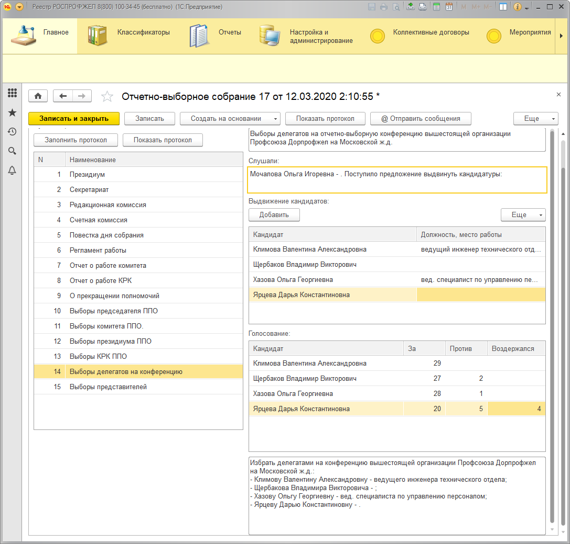

После заполнения поля «Выдвижение кандидатов» необходимо расставить результаты голосования в поле «Голосование». Далее нажать кнопку «Постановили».

«Выборы представителей»
Для заполнения пункта собрания «Выборы председателя ППО» необходимо выбрать данный пункт в левом меню выбора пункта собрания.
Далее в поле «Слушали» необходимо указать ФИО выступившего, используя для внесения информации кнопку «…»:

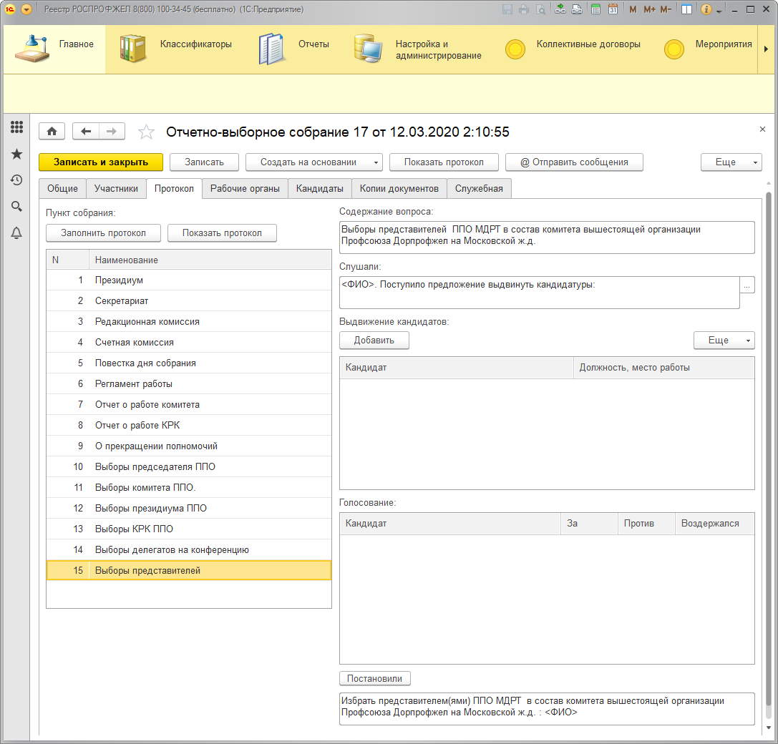

После выбора выступившего поле будет заполнено следующим образом:

Далее в поле «Выдвижение кандидатов» необходимо указать членов Профсоюза, выдвигаемых в комитет вышестоящей организации Профсоюза, формируемый по принципу прямого делегирования, используя для внесения информации кнопку «Добавить»:

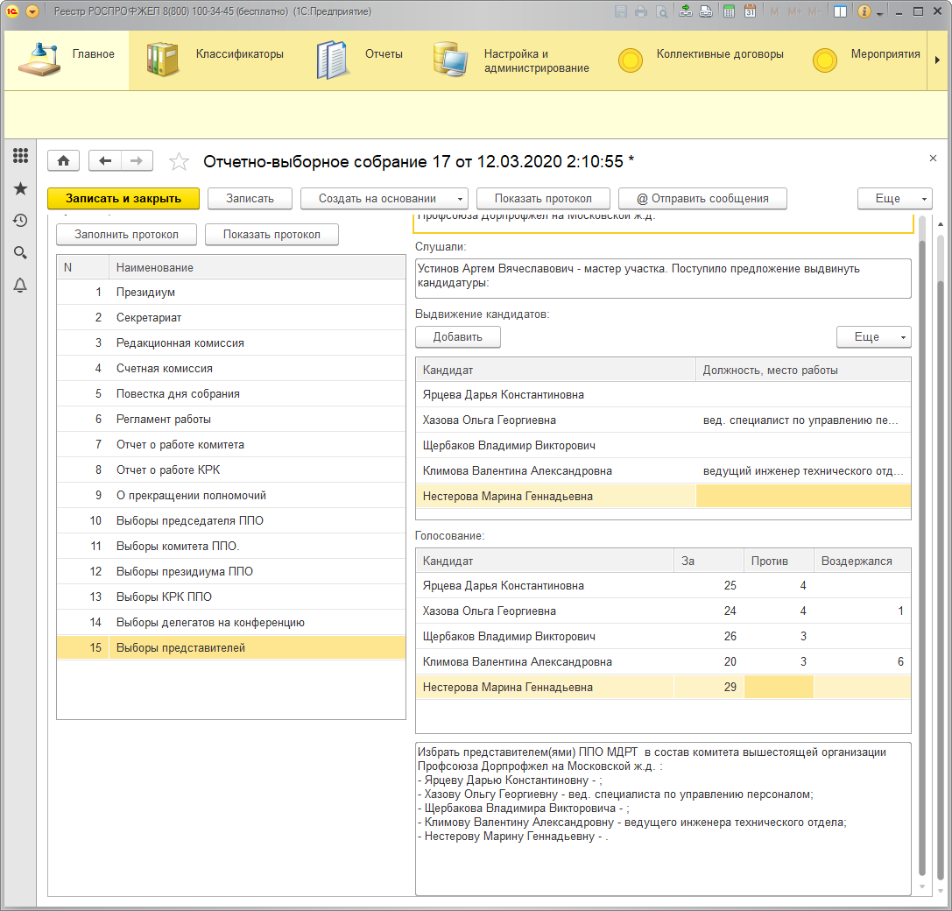

После заполнения поля «Выдвижение кандидатов» необходимо расставить результаты голосования в поле «Голосование». Далее нажать кнопку «Постановили».

«Дополнительные пункты повестки»

Если в повестку включены дополнительные пункты, они будут отражаться в протоколе с наименованием «Прочие вопросы»:

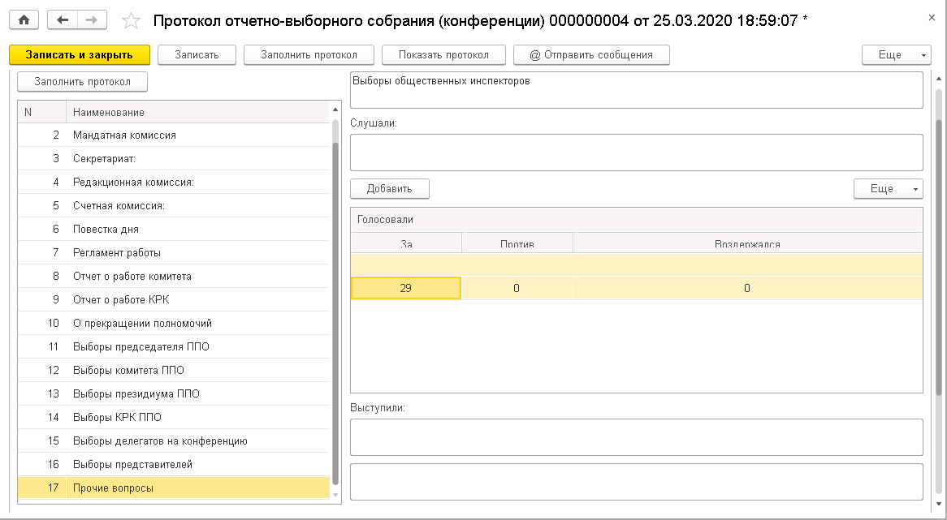

Поля «Слушали», «Выступили», «Постановили» а также результаты голосования следует заполнить аналогично вручную.

После заполнения всех пунктов необходимо записать документ, нажав на кнопку «Записать».

Печать и сохранение протокола
Для просмотра печатной формы протокола необходимо нажать на кнопку «Показать протокол»:

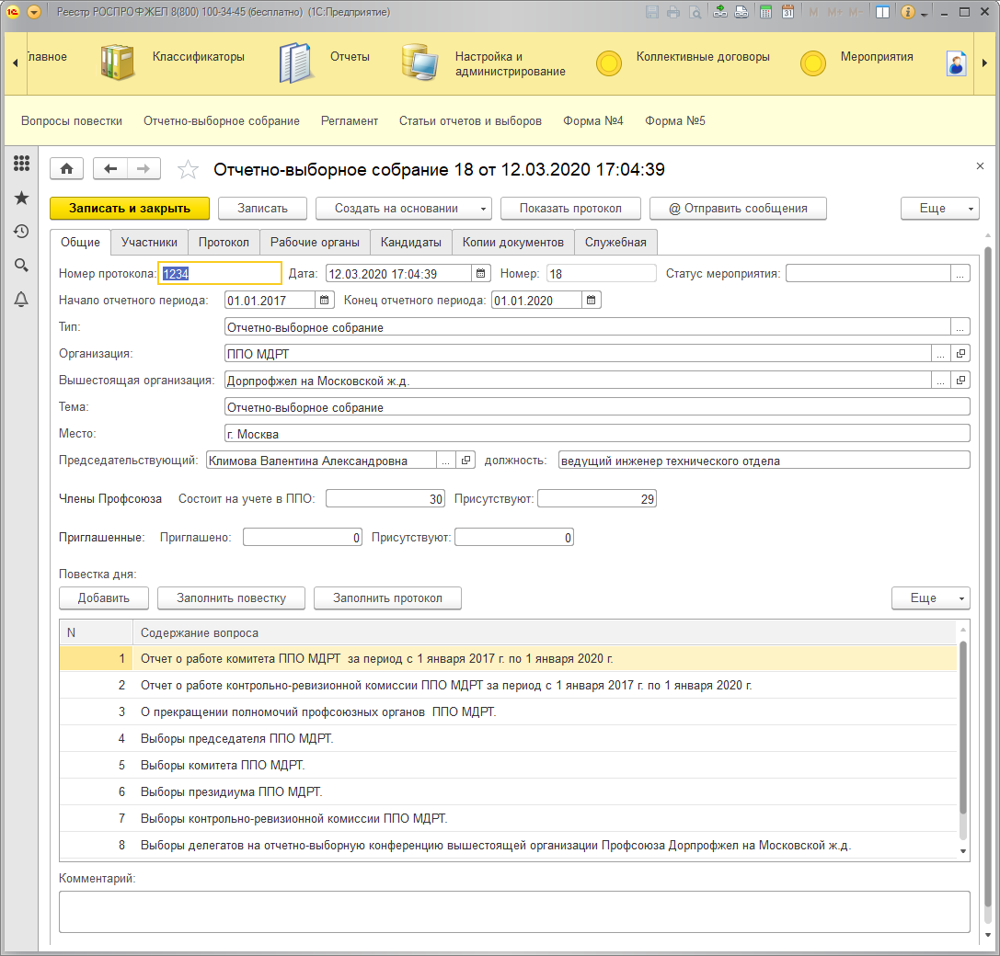

Далее существует возможность отправить протокол на печать, либо сохранить в формате Word и сохранить файл в реестр.
Для этого необходимо в открывшейся форме выбрать одно из двух действий – «Печать протокола» или «Сохранить протокол в Word».
Также, на этой вкладке при необходимости есть возможность внесения изменения в оформление протокола, после чего распечатать его или сохранить в файл.

